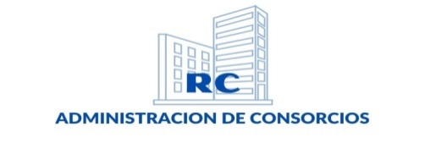

Buenos días, estimados propietarios e inquilinos:
A partir de este mes asumimos la administración del consorcio de propietarios Colombres 360. Por este motivo, les solicitamos que nos envíen un mensaje al número de la administración (11-5320-2676) presentándose, indicando:
- Nombre y apellido
- UF – Unidad Funcional
- Condición (propietario o inquilino)
- Demás datos de contacto que consideren relevantes
Además del número telefónico, podrán contactarnos por correo electrónico a la siguiente dirección: colombres360@gmail.com, donde también deberán dejar sus datos de contacto completos.
Agradecemos su colaboración y comprensión en este período de transición. Quedamos a disposición para cualquier consulta.
Saludos cordiales,
RC, Carolina o Romina.

